Listino prezzi esclusivo per Vinauta.it, Milano. Ottobre 2011. Valido fino al 31/12/2012

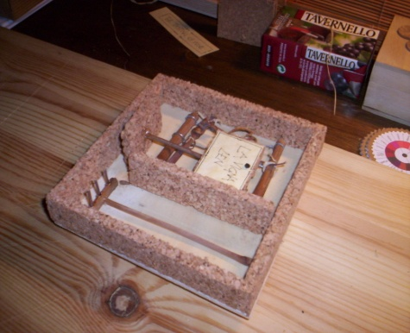 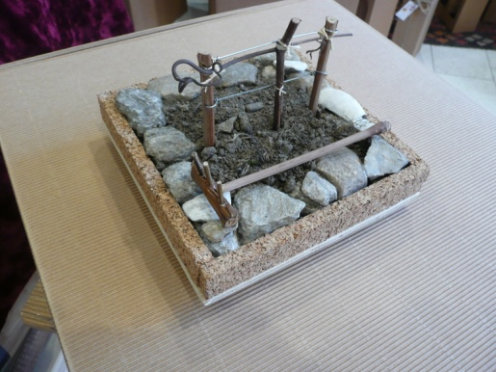
* i sassi e la terra pesano e, poiché le spese di trasporto sono a vs. Carico, consiglio eventualmente di inserirli da voi nelle confezioni (tanto si trovano in natura, gratuitamente, basta andare mezz’ora in campagna).
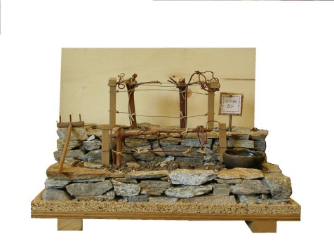
Il costo del File per la produzione illimitata del sottobicchiere “I profumi del Vino” è di 150,00€.
La durata della concessione del diritto d’uso è di 10 anni e prevede l’inserimento obbligatorio del marchio registrato Alter-Eno.
Nota Bene: il retro, essendo vuoto, potrà essere riempito con un testo di Vs. gradimento (ad esempio le istruzioni per l’utilizzo della ruota, che potrò fornirvi gratuitamente).
NOTA BENE: come accennato per telefono i rischi di rottura del modello Large durante il trasporto sono molto elevati in quanto i sassi sono incollati e pertanto propongo, in alternativa, la produzione in esclusiva per Vinauta di una Vigna Zen di dimensioni raddoppiate rispetto al modello Mini, con due filari anziché uno solo (quindi senza incollaggio dei sassi).
In questo caso il costo per Vinauta sarà di 20,00€ e, non trattandosi di un articolo presente in listino, potrà essere da voi ricaricato a piacimento.
Vigna Zen Large (come da catalogo con sassi e terra).
Costo catalogo Alter-Eno 175,00€
Prezzo per Vinauta 100,00€
Vigna Zen Mini (con o senza sassi e terra*).
Costo catalogo Alter-Eno 18,00€
Prezzo per Vinauta 10,00€

Il portabiglietti da visita non è più in catalogo, probabilmente l’avete visto in una vecchia edizione di cui non ho memoria, neanche del costo che a suo tempo avevo stabilito.
Se ne avete notizia (del costo che avevo stabilito) fatemelo sapere, così che possa riformularlo per voi.
Nota Bene: questo è un articolo apprezzato più che altro da chi ha un’enoteca o un’attività commerciale enogastronomica. Non lo consiglio da inserire nelle Vs. confezioni. Importante: non ho una foto in alta risoluzione, ma se decidete cmq di inserirlo nel Vs. catalogo provvederò a realizzarla.
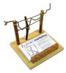

La Ruota dei Profumi del Vino (da parete)
Costo catalogo Alter-Eno 19,00€
Prezzo per Vinauta 10,00€
Sul retro potrà essere posizionato un Vs. adesivo.

Comunico che i prezzi su riportati, essendo io in regime forfettario, sono esenti da Iva (non la pagherete).
Specifico che le spese di spedizione sono interamente a Vs. carico.
Resta inteso che, all’ordine del file relativo alla “Ruota dei Profumi”, dovrà essere contestualmente effettuato il pagamento dell’importo, utilizzando l’apposito link del circuito Paypal presente nella pagina “contatti” del mio sito.
Il resto della merce, invece, potrà essere pagato in due trance: metà all’ordine e il rimanente alla consegna degli articoli, sempre con la stessa modalità.
Qualora questi prezzi siano di vostro gradimento provvederò ad inserire nel mio sito una pagina a voi dedicata, specificando che il vs. portale è l’unico autorizzato a commercializzare i miei prodotti, contanto di loghi, testi e indicazioni che vorrete gentilmente fornirmi.
Restando a disposizione per qualsiasi ulteriore necessità Vi saluto cordialmente.
Pierpaolo Paradisi
Alter-Eno®
Fivestones di Pietro Paolo Paradisi
Sede Legale: Via Motta d’Oro 4 – 21025 Comerio (Va)
Sede Operativa: Loc. Prevo, frazione Corniglia, Vernazza (Sp)
Partita Iva 03155830122

